**Tổng hợp ca dao tục ngữ về tôn sư trọng đạo**

Thầy cô là những người lái đò thầm lặng, đưa con đò tri thức cập bến bờ ước mơ cho mỗi thế hệ học trò. Công lao to lớn của thầy cô như trời biển, không gì có thể đong đếm được.Thầy cô là người truyền dạy cho chúng ta kiến thức, rèn luyện nhân cách, giúp chúng ta trưởng thành và trở thành những người có ích cho xã hội. Thầy cô dạy chúng ta biết chữ, biết đọc, biết viết, biết làm toán, biết khoa học, biết lịch sử,... Thầy cô còn dạy chúng ta cách sống, cách đối nhân xử thế, cách làm người có đạo đức, có lòng nhân ái.Từ xưa đến nay, tôn sư trọng đạo là một trong những giá trị truyền thống tốt đẹp của Việt Nam ta. Truyền thống này được truyền tải dưới nhiều hình thức khác nhau, trong đó phần nhiều là qua những câu ca dao, tục ngữ.

**I. Tục ngữ về tôn sư trọng đạo**

1. Tục ngữ về tôn sư trọng đạoCông lao của thầy cô cao quý vô cùng. Ông cha ta thời xưa đã đặc biệt đề cao vai trò của người thầy trong xã hội.

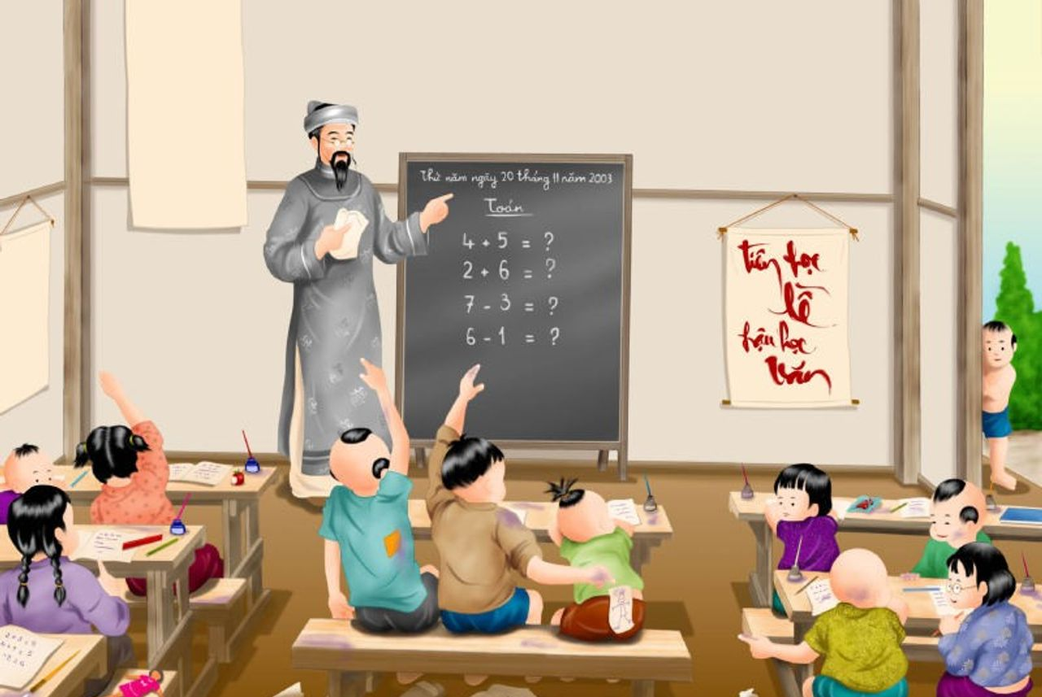

**1. Trọng thầy mới được làm thầy**

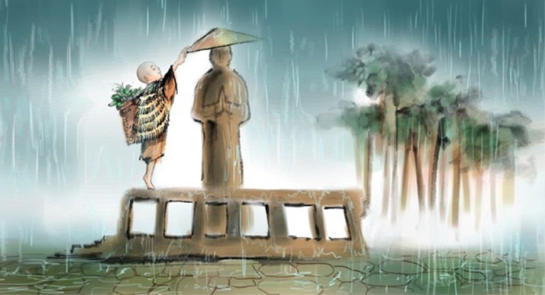

**Thể loại:**Tục ngữ

**Nhóm:**Tục ngữ về truyền thống - đạo lí

**Câu tục ngữ này có 2 tầng nghĩaTầng nghĩa thứ nhất:**Nhấn mạnh tầm quan trọng của đạo lý tôn sư trọng đạo. Người học cần phải biết tôn trọng, kính mến thầy giáo, người đã truyền đạt kiến thức và dìu dắt ta trong học tập. Đây là một truyền thống tốt đẹp của dân tộc ta cần được gìn giữ và phát huy.**Tầng nghĩa thứ hai:**Khẳng định phẩm chất đạo đức cần thiết của người thầy. Một người thầy muốn truyền đạt kiến thức cho người khác thì trước hết phải biết tôn trọng, kính mến những người thầy đã dạy dỗ mình. Đây là điều kiện tiên quyết để trở thành một người thầy tốt.

Giải thích thêm

Trọng: đánh giá cao và tránh làm trái ý, tránh xúc phạm đến

Thầy: chỉ người dạy học nói chung

**2. Nhất tự vi sư, bán tự vi sư**

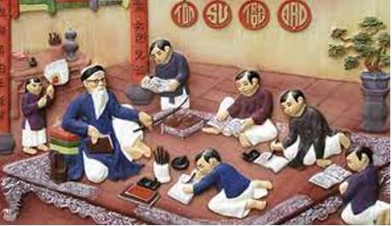

**Thể loại:**Tục ngữ

**Nhóm:**Tục ngữ về truyền thống - đạo lí

**Nghĩa đen:**một chữ là thầy, nửa chữ cũng là thầy**Nghĩa bóng:**Nhấn mạnh tầm quan trọng của việc tôn sư trọng đạo. Dù chỉ học được một nửa kiến thức, một phần kiến thức từ thầy cũng cần phải trân trọng và biết ơn

Giải thích thêm

Nhất (từ Hán Việt): một

Tự (từ Hán Việt): chữ

Vi (từ Hán Việt): là, coi như là

Sư (từ Hán Việt): thầy

Bán (từ Hán Việt): một nửa

**Xem thêm:**

Trình bày suy nghĩ về truyền thống tôn sư trọng đạo

Viết bài văn nghị luận về truyền thống tôn sư trọng đạo

Nêu suy nghĩ của em về truyền thống tôn sư trọng đạo

Nghị luận bàn về tôn sư trọng đạo

Viết bài văn biểu cảm về truyền thống tôn sư trọng đạo

**3. Học thầy học bạn, vô vạn phong lưu**



**Thể loại:**Tục ngữ

**Nhóm:**Tục ngữ về giáo dục

Câu tục ngữ là lời khuyên quý giá cho con người về tầm quan trọng của việc học tập. Cần học tập từ thầy cô và bạn bè để thu thập kiến thức, rèn luyện kĩ năng và hoàn thiện bản thân. Học tập là con đường để đạt được thành công và có một cuộc sống tốt đẹp.

Giải thích thêm

Vô vạn: chỉ số lượng rất nhiều, không đếm xuể

Phong lưu: trong ngữ cảnh câu tục ngữ này, phong lưu được hiểu là phong phú, đa dạng, ý chỉ kiến thức và hiểu biết

**4. Mấy ai là kẻ không thầy,**

**Thế gian thường nói “đố mày làm nên”.**

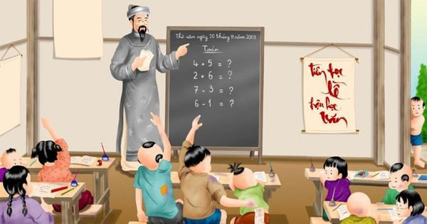

**Thể loại:**Tục ngữ

**Nhóm:**Tục ngữ về giáo dục

Câu tục ngữ muốn nói đến truyền thống tôn sư trọng đạo, biết ơn thầy cô. Mỗi người chúng ta đều được thầy cô truyền đạt kiến thức hay, vì vậy phải luôn biết ơn, kính trọng công lao to lớn của người đã dạy mình.

Giải thích thêm

Thế gian: mọi người.

Làm nên: có được kiến thức và thành công trong công việc.

**5. Một chữ cũng là thầy, nửa chữ cũng là thầy.**

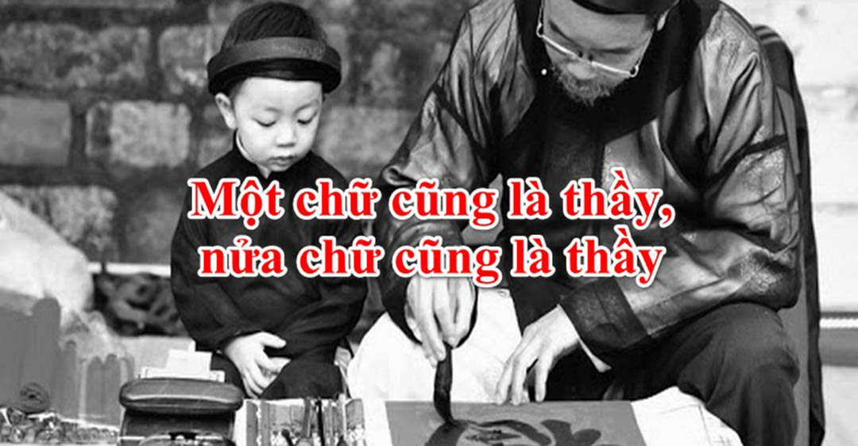

**Thể loại:**Tục ngữ

**Nhóm:**Tục ngữ về truyền thống - đạo lí

**Nghĩa đen:**Cho dù người dạy bạn có dạy bạn ít hay nhiều kiến thức, thì người ấy vẫn được coi là thầy của bạn.**Nghĩa bóng:**Câu tục ngữ khuyên răn chúng ta phải luôn biết ơn thầy cô, trân trọng công sức mà người giáo viên đã dành ra để giúp bạn biết những điều hay, lẽ phải.

Giải thích thêm

Chữ: hệ thống kí hiệu được quy định để ghi lại tiếng nói.

Thầy: người đàn ông làm nghề dạy học hoặc nói chung nghề dạy học.

**Xem thêm:**

Viết bài văn nghị luận bàn về truyền thống tôn sư trọng đạo

Trình bày suy nghĩ của em về vấn đề tôn sư trọng đạo trong xã hội ngày nay

Viết bài văn nêu ý kiến của em về truyền thống tôn sư trọng đạo trong xã hội ngày nay

Trình bày về truyền thống tôn sư trọng đạo của Việt Nam

Viết bài văn biểu cảm về truyền thống tôn sư trọng đạo

Viết bài văn bàn về truyền thống tôn sư trọng đạo

**6. Không thầy đố mày làm nên**

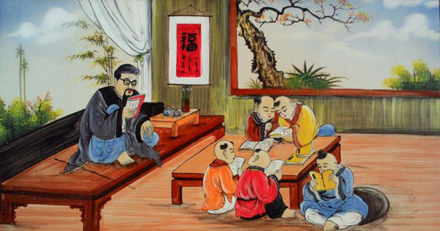

**Thể loại:**Tục ngữ

**Nhóm:**Tục ngữ về giáo dục

“Không thầy đố mày làm nên” ý chỉ nếu không có người thầy thì chúng ta không thể nên người được. Tuy nhiên, câu tục ngữ này mang hàm nghĩa sâu rộng hơn đó là nói về sự tôn sư trọng đạo và lòng biết ơn đối với người thầy của mình. Nếu như không có người thầy định hướng đúng đắn, dạy dỗ và bảo ban ta từng bước đi thì chúng ta sẽ không bao giờ có cơ hội đạt được tới thành công. Câu tục ngữ như một lời thách đố đồng thời cũng là lời răn dạy mang tính khẳng định chắc nịch vai trò, vị trí quan trọng của người thầy đối với sự thành đạt của học trò.

Giải thích thêm

Thầy:là chỉ người đã dạy dỗ, giáo dục

Làm nên: có nghĩa là tạo dựng được sự nghiệp, tạo nên cơ đồ, có công danh và sự nghiệp lớn

**Xem thêm:**

Trình bày ý kiến của em về câu tục ngữ "Không thầy đố mày làm nên" và "Học thầy không tày học bạn"

Trình bày suy nghĩ của em về câu tục ngữ "Không thầy đố mày làm nên"

Viết bài văn giải thích câu tục ngữ "Không thầy đố mày làm nên"

Viết bài văn trình bày quan điểm của em về hai câu tục ngữ "Không thầy đố mày làm nên" và "Học thầy không tày học bạn"

Viết đoạn văn trình bày suy nghĩ của em về câu tục ngữ "Không thầy đố mày làm nên"

Viết đoạn văn khoảng 10 câu giải thích câu tục ngữ "Không thầy đố mày làm nên" và "Học thầy không tày học bạn"

**7. Mồng một Tết cha, mồng hai Tết mẹ, mồng ba Tết thầy**

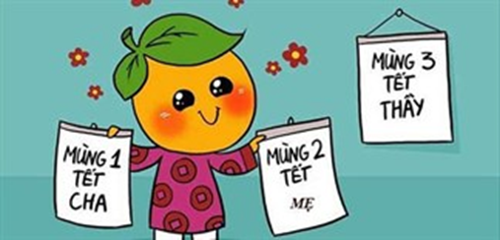

**Thể loại:**Tục ngữ

**Nhóm:**Tục ngữ về truyền thống - đạo lí

Câu tục ngữ được xem như là câu cửa miệng của người Việt mỗi khi Tết đến xuân về. Nó hàm chứa ý nghĩa phân chia ngày thăm Tết của các gia đình, mùng 1 Tết, mùng 2 Tết và mùng 3 Tết, nhằm mong muốn sum vầy cùng cha mẹ, thể hiện đạo hiếu và tỏ lòng biết ơn tới người thầy cô đã dạy mình, uống nước nhớ nguồn.

Tết: chỉ Tết Nguyên đán

**II. Ca dao về tôn sư trọng đạo**

2. Ca dao về tôn sư trọng đạoTình yêu thương, sự tận tâm, chu đáo của thầy cô dành cho học trò không gì có thể sánh bằng. Thầy cô như cha mẹ thứ hai, luôn dìu dắt, động viên, khích lệ chúng ta trên con đường học tập. Khi chúng ta gặp khó khăn, thầy cô luôn sẵn sàng giúp đỡ, chia sẻ. Khi chúng ta đạt được thành công, thầy cô là người vui mừng nhất.

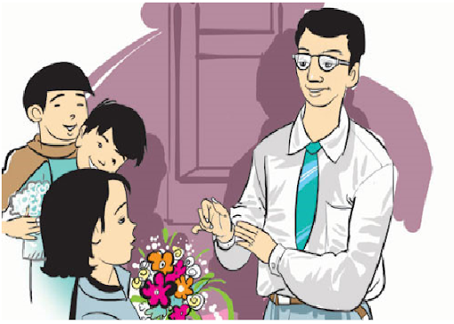

**1. Dạy con từ thuở tiểu sinh**

**Gần thầy gần bạn tập tành lễ nghi**

**Học cho "cách vật trí tri"**

**Văn chương chữ nghĩa nghề gì cũng thông.**

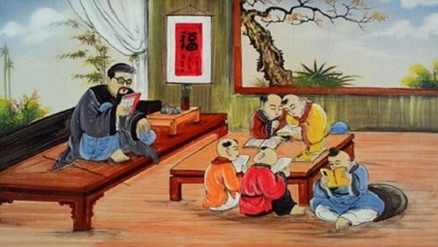

**Thể loại:**Ca dao

**Nhóm:**Ca dao về con người - phong tục

Bài ca dao là lời khuyên quý giá cho các bậc cha mẹ về việc giáo dục con cái. Bài ca dao đề cao tầm quan trọng của việc giáo dục sớm, vai trò của môi trường giáo dục và mục tiêu giáo dục toàn diện cho con cái. Qua đó, bài ca dao thể hiện mong muốn của ông cha ta về thế hệ trẻ tương lai sẽ là những người có đạo đức, trí tuệ và thành công trong cuộc sống.

Thuở: khoảng thời gian không xác định đã lùi xa vào quá khứ, hoặc đôi khi thuộc về tương lai xa

Tập tành: tập đi tập lại nhiều lần cho thành thạo

Lễ nghi: những quy tắc, phép tắc về cách cư xử, ứng xử trong xã hội, thể hiện sự tôn trọng. lịch sự với người khác

Cách vật trí tri: là hai trong tám điều mục của Bát chánh trong Nho giáo (một hệ thống đạo đức, một học thuyết chính trị xã hội ở Trung Quốc thời xưa, hiểu đơn giản là một đạo). Trong đó:

Cách vật: nghiên cứu, khảo sát sự vật một cách thấu đáo, tỉ mỉ để hiểu rõ bản chất, nguyên lý của nó

Trí tri: dựa trên cơ sở quan sát, liên kết và tổng hợp các tri thức thu được để đạt được tri thức chân chính

Văn chương: nghệ thuật dùng ngôn ngữ và hình tượng để thể hiện đời sống và xã hội con người

Chữ nghĩa: chỉ sự có học thức

Thông: biết và nắm được một cách thành thạo

**2. Thời gian dẫu bạc mái đầu**

**Tim trò vẫn tạc đậm câu ơn thầy**



**Thể loại:**Ca dao

**Nhóm:**Ca dao về con người - phong tục

Câu ca dao này cho thấy dù thời gian có trôi qua, mái tóc thầy cô có bạc trắng, nhưng hình ảnh và công lao dạy dỗ của thầy cô vẫn luôn in đậm trong tâm trí học trò. Học trò luôn biết ơn thầy cô vì đã truyền dạy cho mình kiến thức, bồi dưỡng nhân cách và giúp mình trưởng thành

Giải thích thêm

Dẫu: đồng nghĩa với dù (nhưng thường sử dụng với nghĩa mạnh hơn)

Bạc mái đầu: tóc bạc trắng

Trò: học sinh

Tạc: ghi sâu vào trong lòng, không bao giờ quên

**3. Chữ thầy trong cõi người ta**

**Dặm dài hoa nắng trời xa biển đầy**

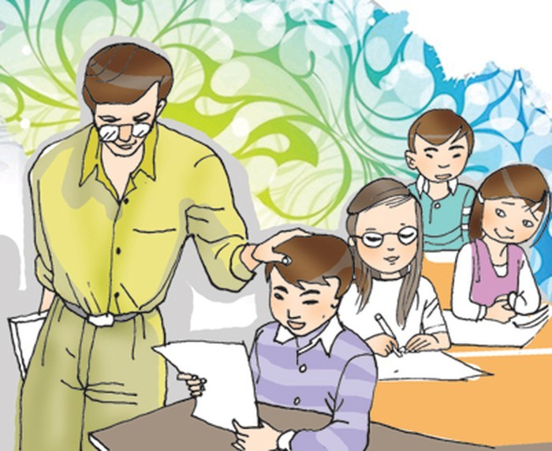

**Thể loại:**Ca dao

**Nhóm:**Ca dao về con người - phong tục

“Chữ thầy trong cõi người ta”: Khẳng định vị trí quan trọng của thầy giáo trong xã hội. Thầy giáo là người truyền dạy kiến thức, bồi dưỡng nhân cách cho học trò, giúp học trò trưởng thành và trở thành những người có ích cho xã hội.“Dặm dài hoa nắng trời xa biển đầy”: Hình ảnh ẩn dụ cho con đường học vấn rộng lớn, bao la và công lao to lớn của thầy giáo. Con đường học vấn trải dài như dặm dài, rực rỡ ánh hoa nắng, mênh mông như trời xa và sâu thẳm như biển đầy.Câu ca dao này cho thấy công lao to lớn của thầy giáo trong việc giáo dục học trò. Nhờ có thầy giáo, học trò được truyền dạy kiến thức, bồi dưỡng nhân cách và trưởng thành. Do vậy, học trò cần phải luôn ghi nhớ công ơn của thầy và kính trọng thầy cô giáo.

Giải thích thêm

Cõi người ta: ý nói đến xã hội

Dặm: đường phải đi, thường là xa

**4. Con ơi ham học chớ đùa**

**Bữa mô ngày Tết thỉnh bùa thầy đeo**

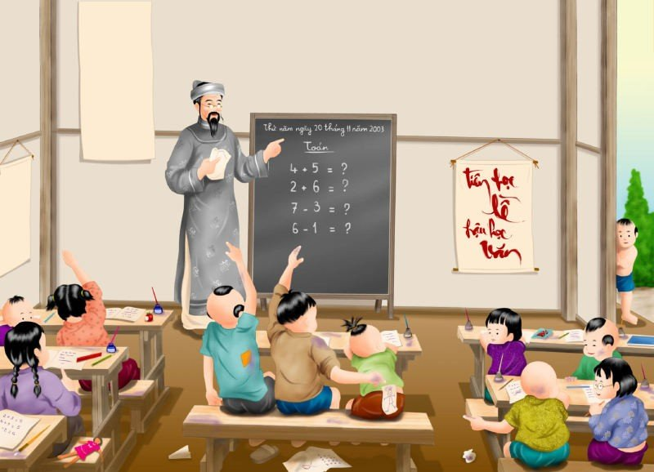

**Thể loại:**Ca dao

**Nhóm:**Ca dao về con người - phong tục

Câu ca dao thể hiện quan niệm về tầm quan trọng của việc học tập trong cuộc sống. Kiến thức thu thập được khi còn trẻ sẽ là hành trang quý giá giúp con người thành công trong tương lai. Do vậy, cần phải trân trọng thời gian học tập và không ngừng học hỏi để hoàn thiện bản thân

Giải thích thêm

Ham học: trạng thái tinh thần mà người ta có sự mong muốn và đam mê trong việc học, mở rộng kiến thức

Chớ: đừng

Đùa: làm hoặc nói điều gì cho vui, không phải là thật

Bữa: đồng nghĩa với hôm (bữa nào = hôm nào)

Mô (từ địa phương): nào

Thỉnh: xin

Bùa: vật thường bằng giấy hoặc vải, cso những dấu hiệu đặc biệt, được cho là có phép thiêng trừ ma quỷ, tránh được tai nạn, mê hoặc được người khác (theo mê tín)

**5. Đến đây viếng cảnh viếng thầy**

**Không say mùi đạo cũng khuây mùi trần**

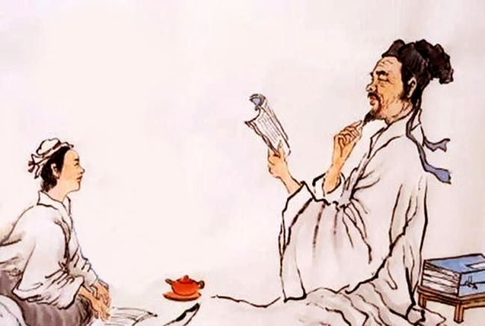

**Thể loại:**Ca dao

**Nhóm:**Ca dao về con người - phong tục

Câu ca dao này cho thấy học trò đến trường không chỉ để học kiến thức mà còn để rèn luyện tâm hồn, hướng đến những giá trị cao đẹp. Dù không hoàn toàn đắm chìm trong sự thanh tao, thoát tục của nơi đây, thì trường học cũng giúp họ tạm quên đi những lo toan, tính toán của cuộc sống hàng ngày.

Giải thích thêm

Viếng: thăm

Mùi đạo: chỉ sự thanh tao toát ra từ tri thức, kiến thức

Khuây: nguôi đi, vơi bớt đi

Mùi trần: chỉ những lo toan, tính toán của cuộc sống hàng ngày

**6. Dốt kia thì phải cậy thầy**

**Vụng kia cậy thợ thì mày làm nên**

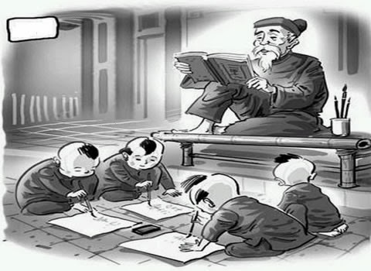

**Thể loại:**Ca dao

**Nhóm:**Ca dao về con người - phong tục

Câu ca dao khuyến khích mỗi người phải luôn có tinh thần ham học hỏi, không ngừng trau dồi kiến thức, kĩ năng để hoàn thiện bản thân. Đồng thời, câu ca dao cũng nhấn mạnh tầm quan trọng của việc học hỏi từ những người có kiến thức, kinh nghiệm hơn để đạt được thành công trong cuộc sống.

Giải thích thêm

Dốt: kém về trí lực, chậm hiểu, chậm tiếp thu

Cậy: nhờ

Vụng: không khéo léo

Thợ: chỉ những người giỏi trong một nghề nào đó

Làm nên: thành đạt, có được sự nghiệp

**7. Mẹ cha công đức sinh thành**

**Ra trường thầy dạy học hành cho hay**

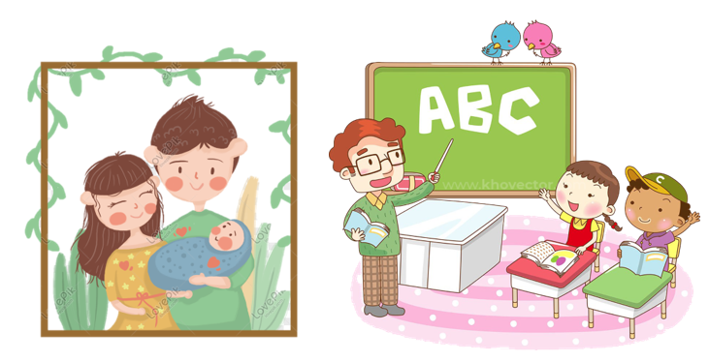

**Thể loại:**Ca dao

**Nhóm:**Ca dao về con người - phong tục

Câu ca dao nhắc nhở mỗi người phải luôn ghi nhớ công ơn sinh thành của cha mẹ và công lao dạy dỗ của thầy cô. Đồng thời, câu ca dao cũng khuyến khích mỗi người phải cố gắng học tập để trở thành người có ích cho xã hội, không phụ lòng mong mỏi của cha mẹ và thầy cô

Giải thích thêm

Công đức: công lao và ân đức

Sinh thành: sinh ra và nuôi nấng, dạy dỗ cho thành người

**8. Vua, thầy, cha, ấy ba ngôi**

**Kính thờ như một, trẻ ơi ghi lòng**

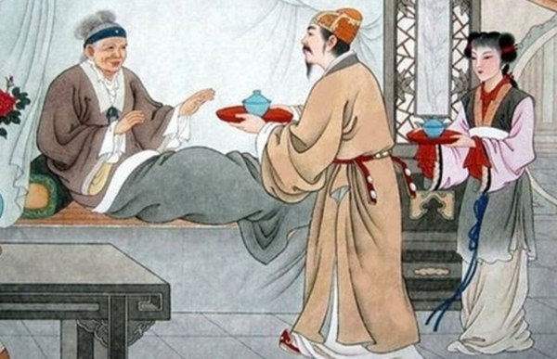

**Thể loại:**Ca dao

**Nhóm:**Ca dao về con người - phong tục

Vua là người đứng đầu đất nước, là người lãnh đạo, điều hành đất nước, bảo vệ sự bình yên cho muôn dân. Vua là người có công lao to lớn đối với sự phát triển của đất nước.Thầy là người truyền đạt kiến thức, rèn luyện đạo đức cho học trò, giúp học trò trưởng thành về trí tuệ và tâm hồn. Thầy là người có công lao to lớn đối với sự nghiệp giáo dục của đất nước.Cha là người sinh ra ta, nuôi dưỡng ta từ thuở ấu thơ, cho ta cuộc sống, tình yêu thương vô bờ bến. Cha là chỗ dựa vững chắc, là nguồn động lực to lớn giúp ta vượt qua mọi khó khăn trong cuộc sống.Câu ca dao là lời nhắc nhở mỗi người về lòng biết ơn và sự kính trọng đối với vua, thầy và cha

Giải thích thêm

Vua: người đứng đầu nhà nước, thường lên cầm quyền bằng con đường kế vị

Thầy: thầy, cô giáo

Ngôi: chức vị

Kính thờ: kính trọng

Ghi lòng: ghi nhớ trong lòng

**9. Con ơi ghi nhớ lời này**

**Công cha, nghĩa mẹ, công thầy chớ quên**

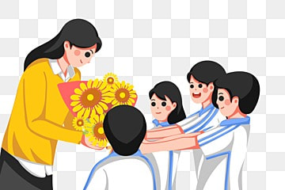

**Thể loại:**Ca dao

**Nhóm:**Ca dao về con người - phong tục

Câu ca dao này nhắc nhở mỗi người cần phải biết ơn cha mẹ, thầy cô, trân trọng công lao dạy dỗ của thầy cô, đồng thời rèn luyện đạo đức để trở thành người có ích cho xã hội

Giải thích thêm

Công cha: Cha là người sinh ra ta, nuôi dưỡng ta từ thuở ấu thơ, cho ta cuộc sống, tình yêu thương vô bờ bến. Cha là chỗ dựa vững chắc, là nguồn động lực to lớn giúp ta vượt qua mọi khó khăn trong cuộc sống.

Nghĩa mẹ: Mẹ là người mang nặng đẻ đau ta chín tháng mười ngày, chăm sóc ta từng li từng tí. Mẹ là người dạy dỗ ta những bài học đầu tiên về cuộc sống, về lòng nhân ái, về đạo đức. Mẹ là người hi sinh thầm lặng để dành cho ta những điều tốt đẹp nhất.

Công thầy: Thầy cô là những người truyền đạt cho ta kiến thức, rèn luyện cho ta đạo đức, giúp ta trưởng thành về trí tuệ và tâm hồn. Thầy cô là người dìu dắt ta trên con đường học tập, giúp ta đạt được những thành công trong cuộc sống.

**10. Mười năm rèn luyện sách đèn**

**Công danh gặp bước, chớ quên ơn thầy**

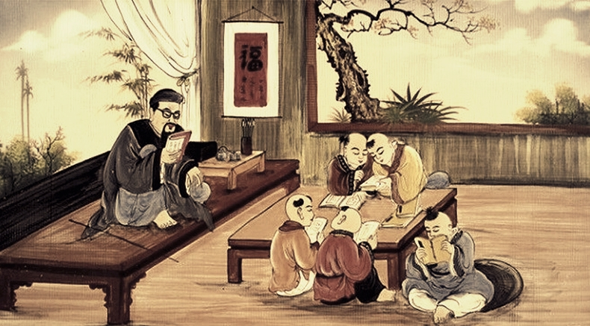

**Thể loại:**Ca dao

**Nhóm:**Ca dao về con người - phong tục

Câu ca dao này nhắc nhở mỗi học trò cần phải biết ơn thầy cô, trân trọng công lao dạy dỗ của thầy cô, đồng thời rèn luyện đạo đức để trở thành người có ích cho xã hội.

Giải thích thêm

Công danh: sự nghiệp, địa vị và tiếng tăm trong xã hội

Gặp bước: gặp thời, ý nói đến giai đoạn phát triển tốt đẹp

Chớ: đừng

Ơn: điều làm cho người nào đó, mang lại lợi ích, sự tốt đẹp, được bản thân người ấy nhận thức như là cần phải đền đáp

**11. Ơn thầy soi lối mở đường**

**Cho con vững bước dặm trường tương lai**

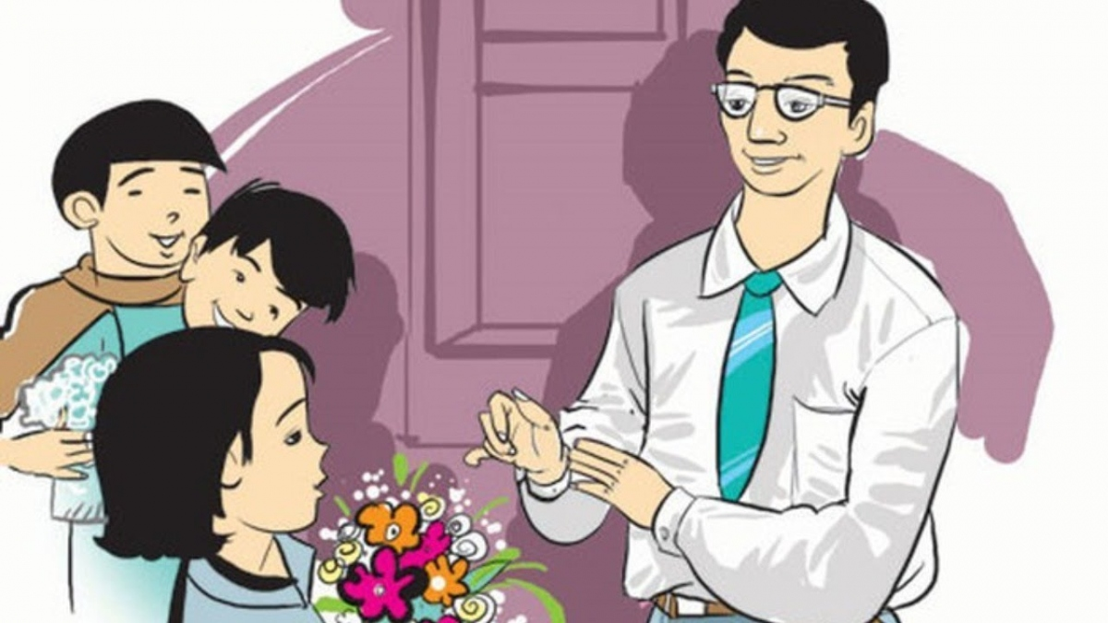

**Thể loại:**Ca dao

**Nhóm:**Ca dao về con người - phong tục

Câu ca dao thể hiện lòng biết ơn sâu sắc của người học trò đối với thầy cô giáo - những người đã dìu dắt, truyền đạt kiến thức và chắp cánh cho ước mơ của mình.

Giải thích thêm

Soi: chiếu ánh sáng vào làm cho thấy rõ

Lối: khoảng đất hẹp dùng để ra vào một nơi nào đó, để đi lại từ nơi này đến nơi khác

Vững: có khả năng chịu những tác động bất lợi từ bên ngoài, đương đầu với những hoàn cảnh bất lợi để thực hiện các nhiệm vụ của mình

Dặm trường: đường đi dài và xa

**12. Ăn quả nhớ kẻ trồng cây**

**Có danh có vọng nhớ thầy khi xưa.**

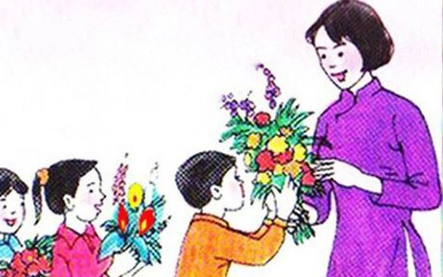

**Thể loại:**Ca dao

**Nhóm:**Ca dao về con người - phong tục

Câu ca dao muốn nhắn gửi tới mọi người cần phải nhớ tới công lao của thầy cô sau khi đã công thành danh toại; cũng như việc nhớ tới sự vất vả của người trồng cây sau khi ăn những trái ngọt.

Giải thích thêm

Danh, vọng: người thành công, có tiếng tăm trong xã hội và được mọi người coi trọng.

**13. Muốn sang thì bắc cầu Kiều**

**Muốn con hay chữ thì yêu lấy thầy.**

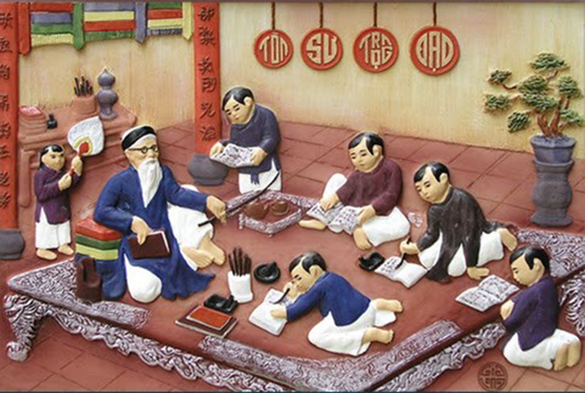

**Thể loại:**Ca dao

**Nhóm:**Ca dao về con người - phong tục

Câu ca dao nhắc tới truyền thống tôn sư trọng đạo. Muốn được coi là giàu sang, phú quý thì trong nhà cần có cái cầu Kiều; còn muốn biết chữ, có thêm những kiến thức hay thì phải biết kính trọng, yêu mến, tôn trọng người thầy. Đây là một truyền thống tốt đẹp đã được lưu truyền ngàn đời nay của dân tộc ta.

Giải thích thêm

Bắc: đặt, gác một vật gì đó qua khoảng cách trống để vượt qua khoảng cách ấy.

Cầu Kiều: loại cầu cong hình đuôi ngựa, là loại cầu đẹp và sang trọng, chỉ xuất hiện trong các nhà giàu quyền quý.

Hay: biết.

Tôn sư trọng đạo là đạo lý nhân văn cao đẹp cần được giữ gìn và phát huy trong xã hội hiện đại.Mỗi người, đặc biệt là thế hệ trẻ, cần phải ý thức được tầm quan trọng của việc tôn sư trọng đạo để thể hiện lòng biết ơn đối với những người thầy, người cô đã có công lao dạy dỗ, dìu dắt chúng ta trên con đường học tập và trưởng thành.